

**Servicio de entretenimiento:**

**“Exportación de shows de bandas musicales argentinas al exterior”**

**Trabajo Practico de estrategia de internacionalización de servicios**

**Profesor:** Vicchi, Alejandro

**Alumnas:**

Swarynski, Camila Nurit Chayo Levi, Sara Cloe

LU: 1071262 LU: 1069255

**CONSIGNAS:**

Analizar 2 países como potenciales exportadores para dicho servicio. El análisis de esos mercados que forma parte del trabajo práctico deberá incluir:

A) Revisión de los compromisos en el AGCS correspondientes a esos servicios en los países elegidos como mercados para internacionalizarse.

B) Identificar en qué rubro está contabilizado estadísticamente el servicio elegido, de acuerdo a la clasificación que usa el CCI (UNCTAD/OMC) y buscar estadísticas de la importación de esos servicios en los mercados elegidos.  
  
C) Aplicar la matriz Canvas para describir el modelo de negocios (la matriz está disponible en la carpeta de Material complementario)

**INTRODUCCION:**

La exportación de servicios de entretenimiento está creciendo cada vez más. Hoy en día, traspasar las fronteras de un país para abrirse a nuevos mercados no es un obstáculo, sino todo lo contrario, una oportunidad.

Cada vez son más, los artistas que se arriesgan a mostrar su talento por fuera de Argentina. Grandes cantantes como Lali Esposito, Diego Torres, Alejandro Lerner, Tini Stoessel, entre otros, son exitosos a la hora de exponer sus shows en el resto de Latinoamérica o Europa.

Como ejemplo, podemos ver el caso de Tini Stoessel, quien durante el 2017 comenzó una gira llamada “Got me Started Tour”, recorriendo 9 países y 17 ciudades de Europa y Latinoamérica.

A su vez, Lali Esposito también es una artista que se encuentra expandiéndose en distintos mercados. Llevo a cabo una gira llamada “SoyTour”, la cual estuvo presente en mercados muy diversificados, entre ellos: La Plata, Buenos Aires, Italia, Mexico, Madrid, Tel Aviv, Uruguay.

De esta manera, los artistas y bandas musicales no solo tienen la posibilidad de dar a conocer sus discos en todo el mundo, sino también crecer en talento y lograr posicionar su música en los mercados más importantes del mundo.

A su vez, queremos hacer énfasis, en que cuando hablamos de la exportación de servicios de entretenimiento nos estamos refiriendo al **MODO 4** de prestación de servicios, ya que como bien saben todos, existen 4 modalidades según los criterios de la OMC.

Este modo, hace referencia al “movimiento de personas físicas”, esto quiere decir, cuando las personas se desplazan de un territorio a otro para prestar un servicio.

En este caso, vamos a analizar el desplazamiento de los artistas para prestar sus servicios (los shows en vivo) en Uruguay y España.

**COMPROMISOS EN EL AGCS:**

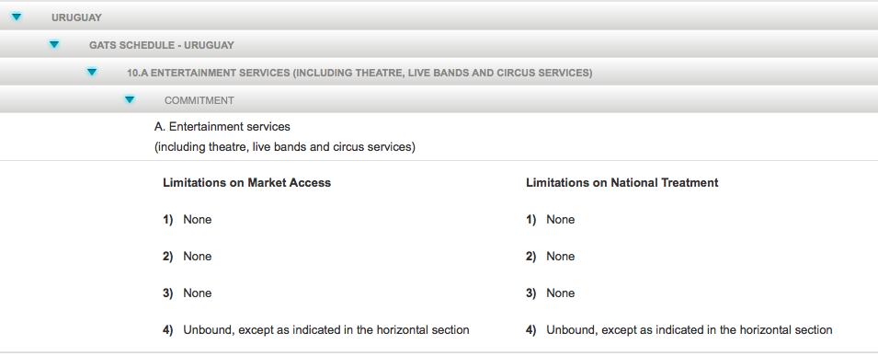**URUGUAY:**

**Compromisos horizontales asumidos en el AGCS:**

Limitaciones de Acceso al Mercado

4) Sin consolidar, excepto las medidas que afecten a la entrada y estancia temporal de personas físicas en las siguientes categorías:

a) Gerentes: Personas dentro de una empresa u organización que principalmente dirigen la organización, ya sea departamento o subdivisión de la organización. Supervisan y controlan el trabajo de otros empleados de supervisión, profesionales o gerenciales. Tienen la autoridad de contratar y despedir o recomendar la contratación / despido u otras acciones del personal (como promoción o autorización de ausencia). Ejercen autoridad discrecional sobre las operaciones cotidianas. Este término no incluye a los supervisores de primera línea, a menos que los empleados supervisados ​​sean profesionales, ni incluya empleados que realicen principalmente las tareas necesarias para la producción del servicio.

b) Ejecutivos: Personas dentro de una organización que principalmente dirigen la administración de la organización. Ejercen una amplia libertad en la toma de decisiones y solo reciben supervisión u orientación general de los ejecutivos de alto nivel, el consejo de administración o los accionistas. Los ejecutivos no realizan directamente tareas relacionadas con la prestación del servicio o los servicios de la organización.

c) Especialistas: Personas dentro de una empresa u organización que poseen conocimiento en un nivel avanzado de experiencia y que poseen conocimiento propietario del servicio, equipo de investigación o administración de la organización.

Limitaciones de Trato Nacional

4) Sin consolidar, excepto las medidas relativas a las categorías de personas físicas que se indican en la columna sobre acceso a los mercados.

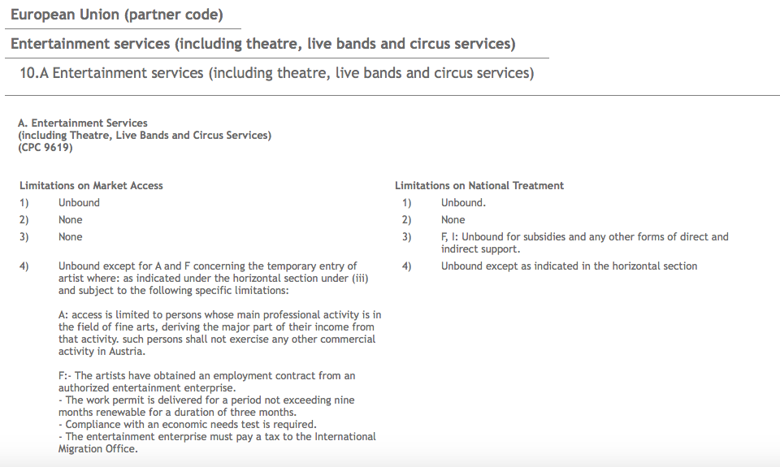**REINO UNIDO (Unión Europea):**

**RUBRO EN EL QUE SE ENCUENTRA CONTABILIZADO EL SERVICIO DE ACUERDO A LA CLASIFICACION DEL CCI (UNCTAD/OMC) Y ESTADISTICAS:**

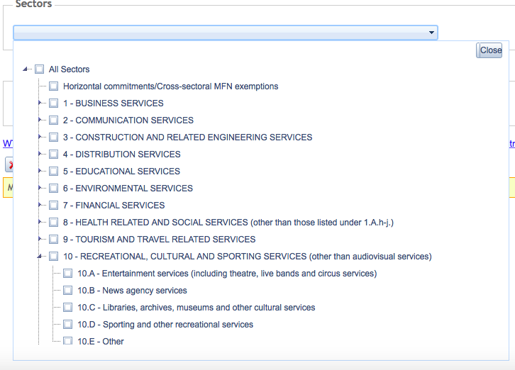

El servicio de entretenimiento se encuentra dentro del sector de servicios personales, culturales y recreativos, siendo este el sector **10.A** según la OMC.

Considerando las estadísticas del comercio de servicios de Uruguay e Inglaterra podemos observar lo siguiente:

En primer lugar, debemos hacer énfasis en que tanto las exportaciones como las importaciones de servicios de Uruguay, tuvieron un gran declive en el año 2015, pasando de valores de 91 millones tomando como referencia a las exportaciones y 94 millones a las importaciones a valores de 81 millones y 83 millones respectivamente.

Esta situación continuó hasta el periodo 2015-2016, donde los servicios de entretenimiento siguieron disminuyendo. Sin embargo, entre el lapso del 2016-2017 se puede ver como las importaciones de servicios de entretenimiento, así como las exportaciones comenzaron a aumentar nuevamente.

Si tomamos en cuenta a Uruguay, nos encontramos en la situación de que, el mismo importa más servicios que los exportados. En el año 2017, Uruguay exporto una cantidad de 60 millones de dólares aproximadamente en concepto de servicios de entretenimiento, mientras que la importación fue de 62 millones de dólares. A su vez, podemos ver como en los años 2016 y 2017, los porcentajes variaron muy poco, tanto el de las exportaciones como el de las importaciones de este servicio.

Pese a esto, también debemos tener en cuenta como del año 2016 al 2017 aumentaron las importaciones de servicios pasando de ser de 60 millones de dólares a 63 millones de dólares. Es por este motivo, que elegimos a Uruguay como uno de los países a analizar para la exportación de servicios de entretenimiento de Argentina a Uruguay, ya que lo vemos como un exitoso mercado meta para ofrecer nuestro servicio y con un gran potencial par a crecer.

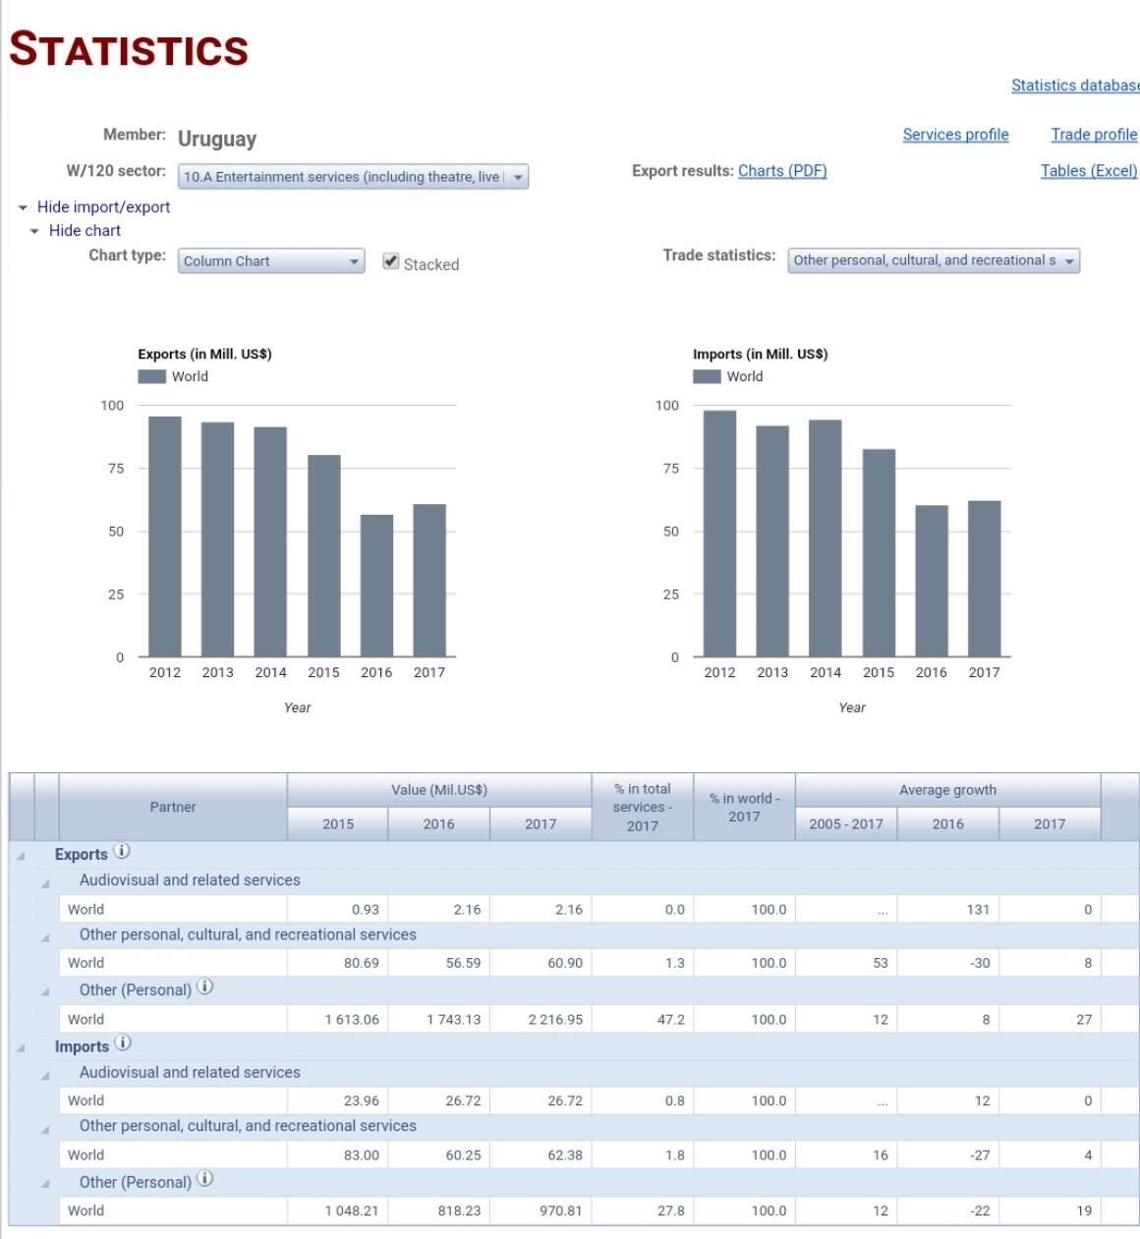

Respecto a Reino Unido, podemos observar como las exportaciones de servicios de entretenimiento alcanzaron los 2300 millones de dólares en el año 2016, mientras que las importaciones fueron de 4000 millones de dólares. Siendo este el panorama, en el año 2016, Reino Unido tuvo un deficit de la balanza comercial de servicios de entretenimiento. Este, es un buen indicio para importar dicho servicio en Inglaterra.

Como se puede ver en la tabla general de servicios importados por Reino Unido, los servicios personales, culturales y recreativos no son de los más importados a comparación de otros. Sin embargo, confiamos en que este mercado pueda ser atractivo para nuestros servicios.

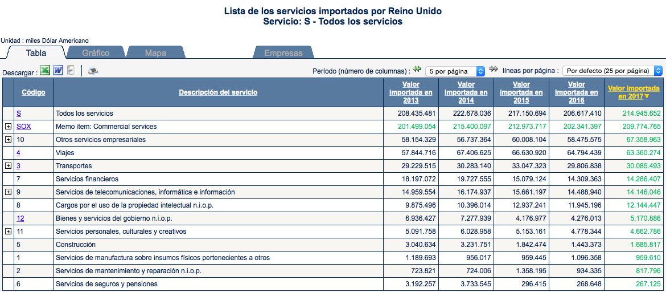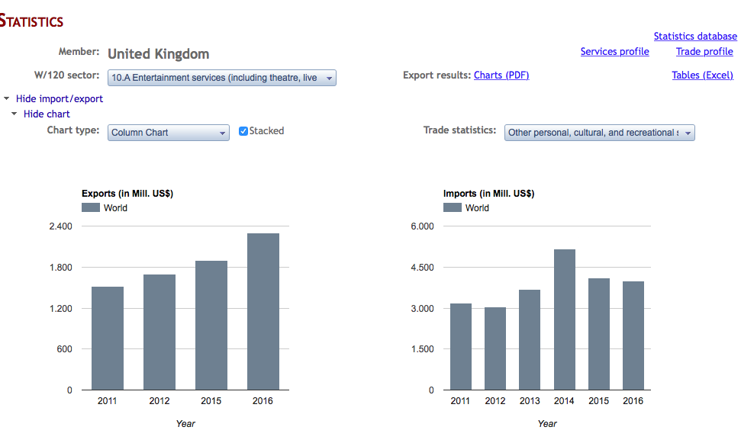

También es importante tener en cuenta las estadísticas del comercio de servicios de Argentina, ya que será el país de origen del que exportaremos el servicio.

Las exportaciones de servicios se encuentran creciendo y tomando cada vez más importancia.

Argentina exportó casi 60 millones de dólares en concepto de servicios de entretenimiento en el año 2017. Mirando el grafico, podemos observar un gran crecimiento de dicho rubro, ya que en el año 2016 exportó menos de 45 millones de dólares en concepto de este servicio.

Se estima que el comercio de servicios en un largo plazo pueda superar al del comercio de bienes a nivel mundial.

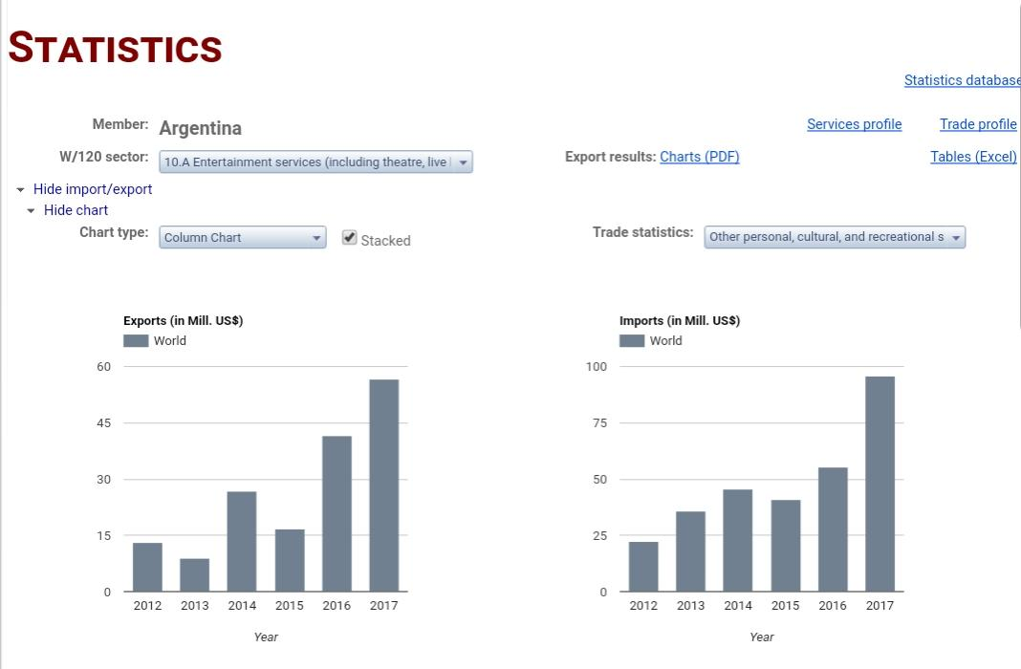Los servicios de entretenimiento están dentro de los 3 tipos de servicios más exportados por Argentina y han tenido un crecimiento promedio del 37% como se puede observar en el segundo gráfico.

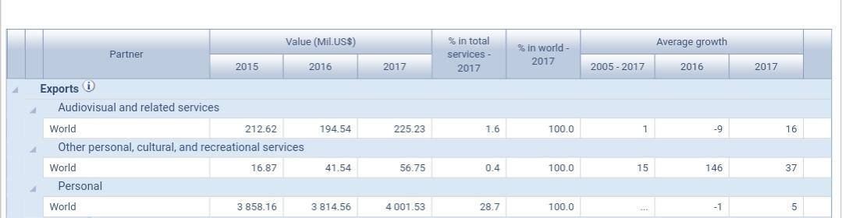

**BIBLIOGRAFIA:**

<https://www.infobae.com/parati/para-teens/2017/12/17/el-gran-tour-de-tini-stoessel-te-contamos-todos-los-detalles/>

<http://www.laliesposito.com>

<http://i-tip.wto.org/services/Search.aspx>

<http://i-tip.wto.org/services/GATS_Detail.aspx/?id=23185&sector_path=0001000054>

<http://i-tip.wto.org/services/ChartResults.aspx>

https://www.trademap.org/tradestat/Service_SelCountry_TS.aspx?nvpm=3|826||||||S00|1|3|1|1|2|1|5|1|1